Actividad 2: Tuning del Sistema Operativo
Cristóbal Suárez Abad

Administración de Sistemas Gestores de Bases de Datos

Configurar el kernel de Linux para que soporte una carga de trabajo intensiva de base de datos.

Parte 1: Introducción Teórica

1. El concepto de "Swappiness"
Imagina que la memoria RAM es un escritorio de trabajo y el Disco Duro es un archivador en el sótano.
- RAM: Es rápida, instantánea. Aquí viven los datos que MySQL está usando ahora (Buffer Pool).
- Swap (Intercambio): Es una extensión de la RAM en el disco duro. Es miles de veces más lenta.
¿Qué es el valor vm.swappiness? Es un número del 0 al 100 que le dice al kernel de Linux cuán "ansioso" debe estar por mover cosas de la RAM al Swap.
- 60 (Por defecto en Linux): Equilibrado para uso de escritorio. Si la RAM se llena un poco, empieza a mover cosas al disco.
- Problema para BD: Si Linux mueve la memoria de MySQL al disco (Swap), cada consulta tendrá que ir al "sótano" a buscar datos. El rendimiento caerá en picado.
- Objetivo: Queremos un valor cercano a 0 (ej. 1 o 10) para decirle a Linux: "No toques el disco a menos que la RAM esté totalmente llena y sea una emergencia".

2. Los "File Descriptors" (Límites de archivos)
En Linux, todo es un archivo: una conexión de red es un archivo, una tabla es un archivo, un log es un archivo.
- MySQL necesita abrir muchos archivos simultáneamente (uno por cada conexión de cliente + múltiples archivos por cada tabla).
- El límite por defecto: Linux suele traer un límite de 1024 archivos abiertos por usuario.
- Si tienes 200 conexiones y consultas muchas tablas, MySQL chocará con este techo y lanzará el error: Too many open files. El servicio se detendrá o rechazará conexiones.

Parte 2: Práctica Guiada

Paso A: Controlando el Swap

1. Diagnóstico Actual Comprueben el valor actual.

Bash
cat /proc/sys/vm/swappiness
# O usando sysctl
sysctl vm.swappiness

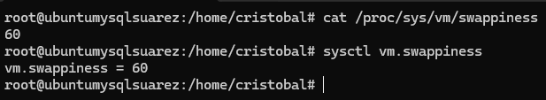
2. El Cambio "En Caliente" (Temporal) Vamos a cambiarlo sin reiniciar. Bajarlo a 10.
Bash
sudo sysctl -w vm.swappiness=10
Si reiniciamos la máquina ahora, ¿qué valor tendrá?"
Vuelve a ser 60.
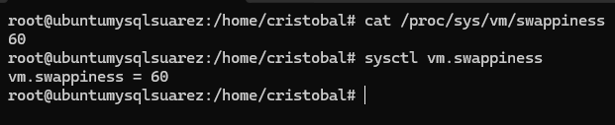

3. El Cambio Persistente (Definitivo) Para que el cambio sobreviva a un reinicio, debes editar el archivo de configuración del sistema.
Bash
sudo nano /etc/sysctl.conf

Añadir al final del archivo:
Ini, TOML
vm.swappiness = 10

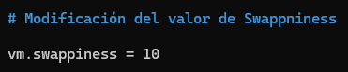

Guardar (Ctrl+O) y salir. Para aplicar los cambios de este archivo sin reiniciar:
Bash
sudo sysctl -p

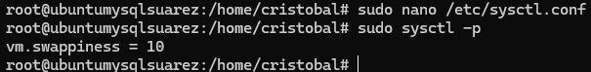

Paso B: Rompiendo los límites (Límites de Archivos)
1. Ver el límite actual Entrar como el usuario que ejecuta la base de datos (o simularlo desde root).
Bash
ulimit -n

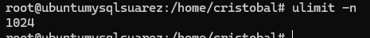
Resultado esperado: 1024 (Muy poco para un servidor de producción).
2. Configuración de Seguridad Debemos editar el archivo /etc/security/limits.conf. Este archivo controla los recursos para los usuarios.
Bash
sudo nano /etc/security/limits.conf

3. Aplicar la nueva configuración Añadir las siguientes líneas al final, justo antes de # End of file. mysql es el usuario del sistema
Ini, TOML
mysql soft nofile 65535
mysql hard nofile 65535

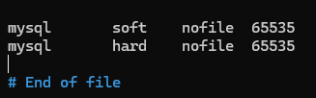
- Explicación Soft/Hard:
  - Soft: El límite de advertencia (se puede superar momentáneamente o cambiar por el usuario hasta llegar al hard).
  - Hard: El límite estricto que no se puede cruzar.
  - 65535: Es un valor estándar alto (2 elevado a 16 menos 1).

4. Verificación (El truco) Este cambio NO afecta a los procesos que ya están corriendo. Hay que reiniciar el servicio MySQL y, a veces, cerrar y abrir la sesión de usuario.
Bash
# Reiniciar el servicio
sudo systemctl restart mysql
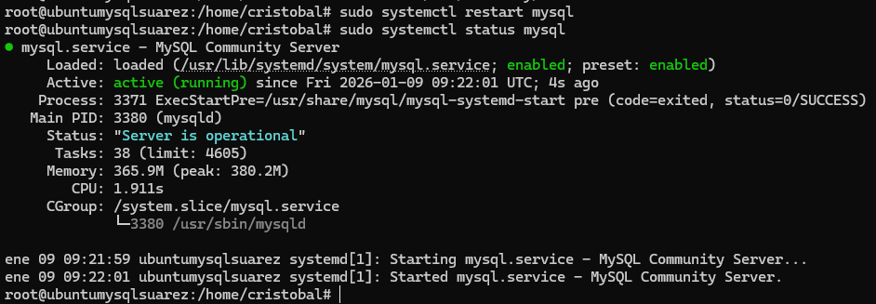

# Verificar los límites del proceso MySQL en ejecución
# Primero buscamos el PID (Process ID) de mysql
pidof mysqld

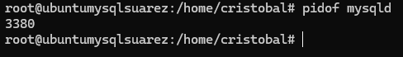

# Supongamos que el PID es 1234. Miramos sus límites:
cat /proc/1234/limits

cat /proc/4124/limits

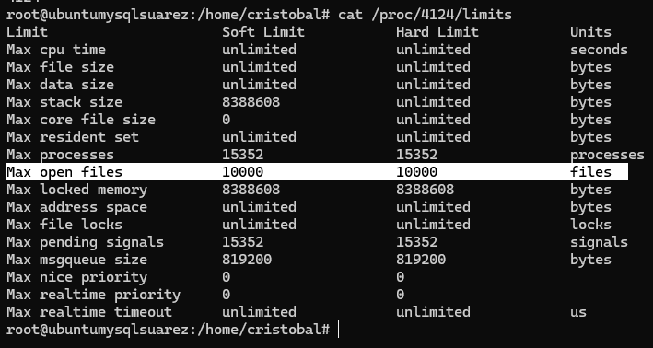
Buscar la fila "Max open files". Debería decir ahora 65535 en lugar de 1024.

Por lo visto no pasa de 10000 por los límites del hardware de la VM.

Paso C: Monitorizando
Ejecuta htop en una terminal mientras hacen una carga masiva de datos. Si el Swappiness es alto y la memoria se llena, verán cómo la barra de "Swp" en htop empieza a llenarse y la barra de "Load Average" se dispara, haciendo que el sistema se vuelva lento.

La barra de Swap empieza a llenarse, no mucho, pero algo se llena.
